«____»___________.20___ року
Конспект уроку математики з використанням навчального посібника Н.П Листопад
Урок №109. Множення чисел 10 і 100. Порівняння виразів. Розв’язування задач.
Мета: ознайомити учнів з множення на 10, 100; удосконалювати вміння обчислювати вирази письмовим способом; удосконалювати вміння працювати над задачею; розвивати логічне мислення учнів шляхом формування прийомів розумових дій; виховувати доброзичливість, уважність, самостійність, інтерес до математики; створити мотивацію до подальшого вивчення предмета.

Обладнання: мультимедійний комплект
Хід уроку
- ОК (ОРГАНІЗАЦІЯ КЛАСУ)
1. Створення позитивного психологічного клімату класу.
Холодно в полі, в саду, на городі,
Зима мандрує по нашій господі.
Тепло і затишно в класі у нас,
Доброго дня, я вітаю всіх вас.

2. Перевірка домашнього завдання.
- МНД (МОТИВАЦІЯ НАВЧАЛЬНОЇ ДІЯЛЬНОСТІ)
- АОЗ (АКТУАЛІЗАЦІЯ ОПОРНИХ ЗНАНЬ)
1. Усне опитування.
- Назвіть арифметичні дії першого (другого) ступеня. Якою арифметичною дією можна замінити додавання однакових доданків (віднімання однакових чисел, у результаті якого одержимо нуль)?
- Як називаються числа при додаванні (відніманні; множенні; діленні)?
- Сформулюйте переставний закон додавання (множення).

2. Хвилинка каліграфії.
Утвори можливі трицифрові числа з чисел 3, 5, 8 та запиши каліграфічно у порядку спадання.

- Математичний диктант.
1) Запишіть числа:
- вісімсот шістдесят чотири;
- двісті вісім;
- дев’яносто чотири;
- п’ятсот сімдесят.
2) Запишіть наступне і попереднє число до числа 300.
3) Скільки всього десятків у числі 640.
4) Збільште число 54 у 2 рази; число 7 — у 8 разів.
5) Зменште число 50 у 10 разів; число 45 — у 5 разів.

П Е Р Е В І Р К А:
1) 864, 208, 94, 570.
2) 299, 301. 3) 64. 4) 108, 56.
5) 5, 9.

4. Рухлива вправа.
- ВНМ (вивчення нового матеріалу)
1. Робота з підручником.
- Обчисли. Впр. 252 , с. 47.
- Порівняй. Впр. 253 , с. 47.
- Розглянь записи й поясни, як міркували, виконуючи обчислення. Впр. 254, с. 47.
- Обчисли. Випр. 255 , с. 47.
2. Гімнастика для очей.
- ЗВ (закріплення вивченого)
- Спрости вирази й обчисли їх значення. Впр. 256 , с. 47.
- Що важче: печиво чи дві шоколадки? Впр. 257 , с. 47.
- Знайди значення виразів. Впр. 258 , с. 47.
3.Фізкультхвилинка.
Розв′яжи задачу. Впр. 259 , с. 47.
Зміни числові дані в попередній задачі так, щоб у відповіді було число 900. Зроби короткий запис утвореної задачі. Впр. 260 , с. 47.
- Підсумок

Домашнє завдання.

На сторінці 48 у підручнику, розв′яжи задачу
№ 261, знайди значення виразів № 262.
Короткий запис у щоденник
С 48, №261, 262.

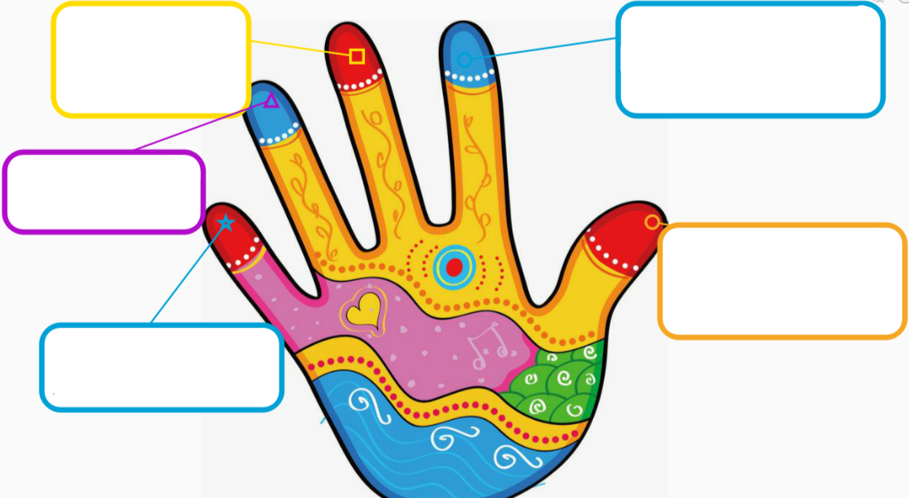
- Рефлексія

